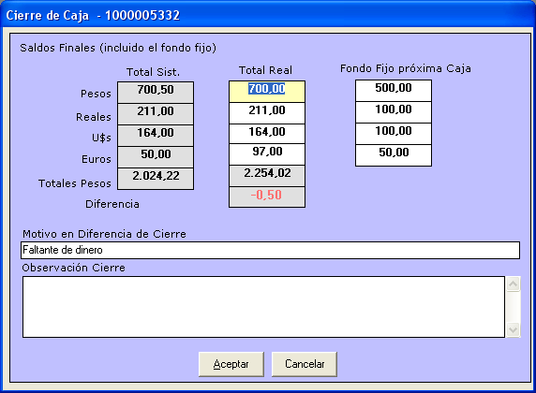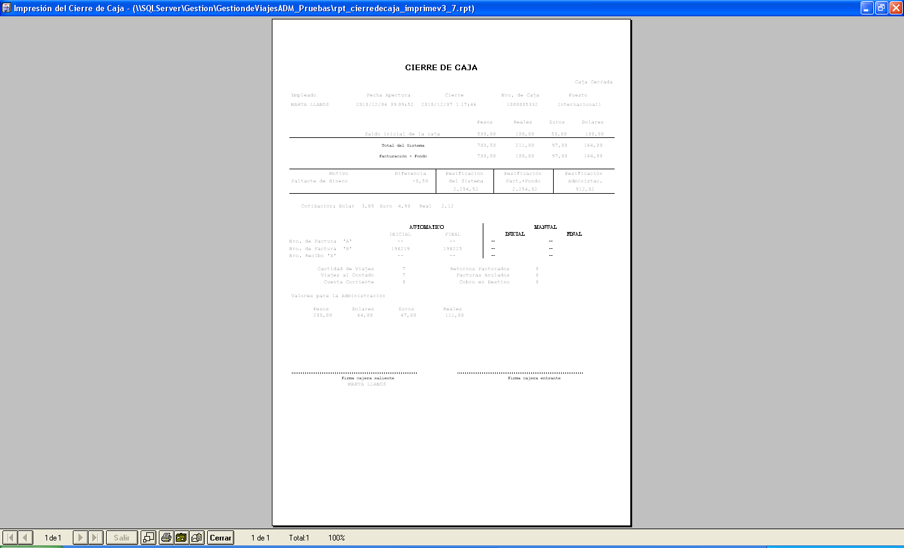 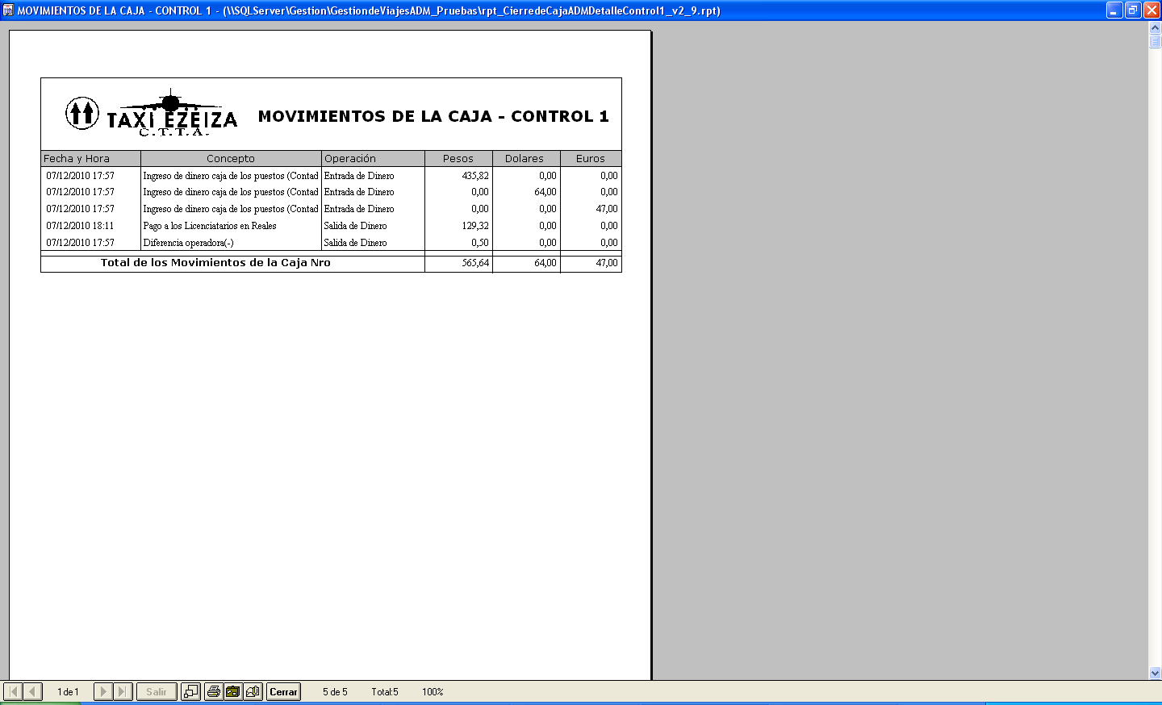

Solo el fondo, no sumo los viajes

Solo el fondo, no sumo lo tipeado

Falta el ingreso compensatorio por pago en reales, solo en reporte

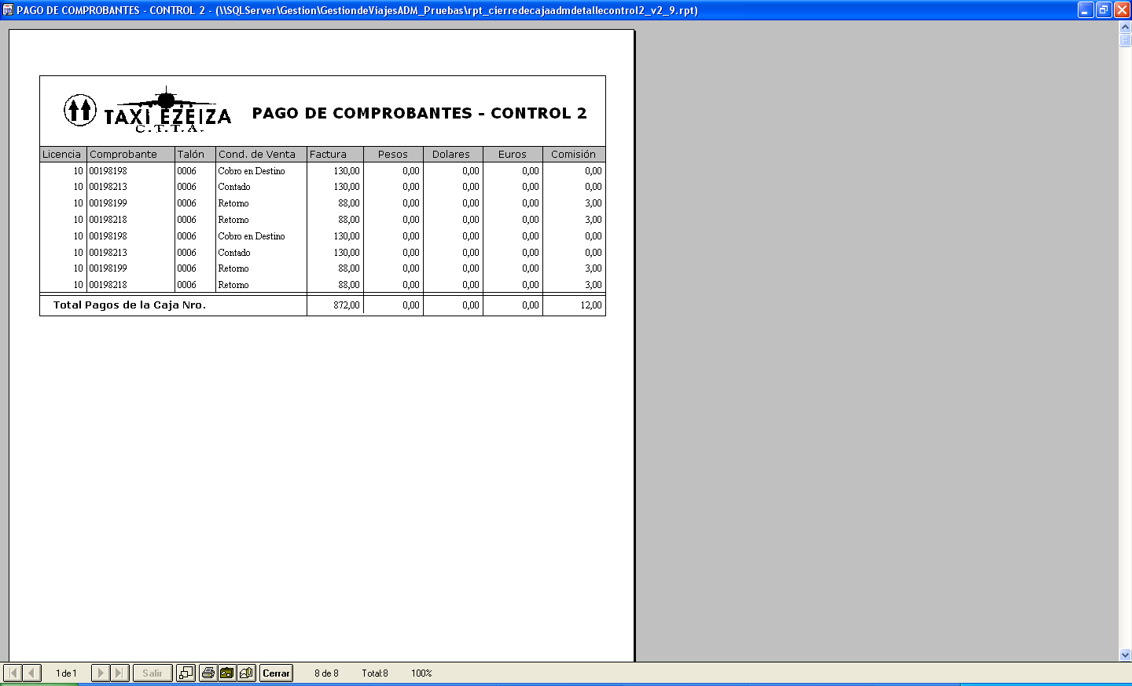

Duplico los movimientos, solo en reporte